证书编号：91500115578997433D001P
单位名称: 重庆恩力吉投资有限责任公司
注册地址: 重庆市长寿区晏家街道齐心大道二十号
法定代表人: 王平
生产经营场所地址: 重庆市长寿区晏家街道化北三支路2号
行业类别: 热电联产 |  | 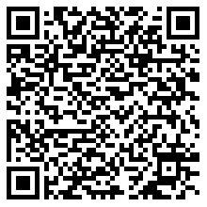
统一社会信用代码：91500115578997433D
有效期限：自2025年01月13日至2030年01月12日止
发证机关： | （盖章）重庆市长寿区生态环境局
发证日期： | 2025年01月13日
中华人民共和国生态环境部监制 重庆市长寿区生态环境局印制

